**PREDLOGI VSEBIN in DEJANOSTI ZA DELO NA DALJAVO (DOMA)**

**5./6. stopnja PPVI, ČAS: 23. 11. – 27. 11. 2020**

**Pripravila Bojana Klančičar**

**DEJAVNOSTI ZA UČENCE:** 

**DRŽAVA, MESTO, KRAJ:**

* **Poslušaj in poglej si opisa naše države Slovenije. Dobro poslušaj!**

<https://www.youtube.com/watch?v=i0ANXWx9oG4>

<https://www.youtube.com/watch?v=XVAAHfHMzgE>



* **Dopolni spodnje povedi.**

Naša domovina se imenuje __________________________.

Slovenija leži v Srednji E_________________.

Glavno mesto Slovenije je ____________________.

Najvišja slovenska gora je _________________ .

Uradni jezik v Sloveniji je _____________________ jezik.

Slovenija ima _______ milijona prebivalcev.

Denar, ki ga uporabljamo v Sloveniji je ______________.

Slovenski državni simboli so:

______________­­­­________, __________ in ___________________. 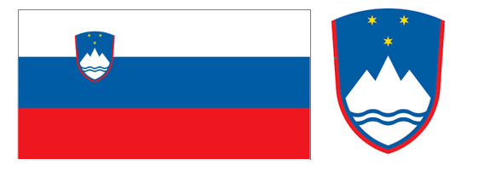 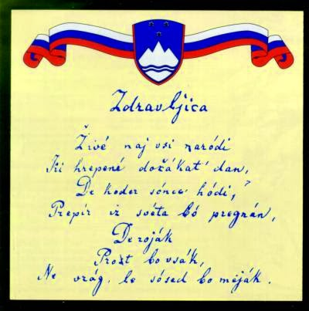

Himno je napisal _______________________________.

Poslušaj slovensko himno.

<https://www.youtube.com/watch?v=Zc7aLyhZ94c>

* **Ali veš?**  

Grb, zastava in himna Republike Slovenije označujejo pripadnost Republiki Sloveniji. Od vstopa v Evropsko unijo v letu 2004 je Slovenija kot članica te mednarodne skupnosti prevzela tudi njena simbola, zastavo in himno EU.



Poslušaj še glasbo evropske himne – Ode radosti. Lahko jo zapoješ, ker je ob glasbi napisano tudi besedilo himne.

<https://www.youtube.com/watch?v=sLofNXeTWMI>

* **Ali prepoznaš države?**

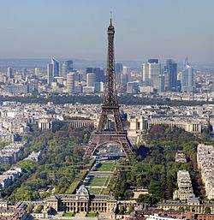Na sliki je glavno mesto države F_______________. Glavno mesto Francije je P________________.

V Franciji govorijo _______________.

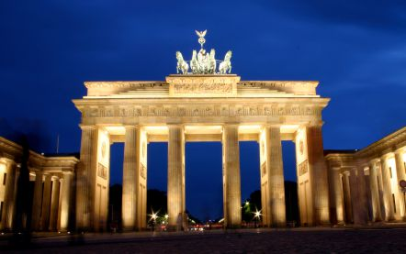Na sliki je glavno mesto države N________________. Glavno mesto Nemčije je B_______________.

V Nemčiji govorijo ____________.

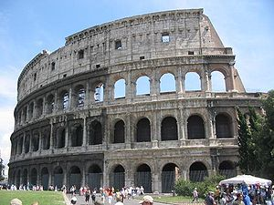

Na sliki je glavno mesto države I_______________. Glavno mesto Italije je R_________.

V Italiji govorijo ______________.

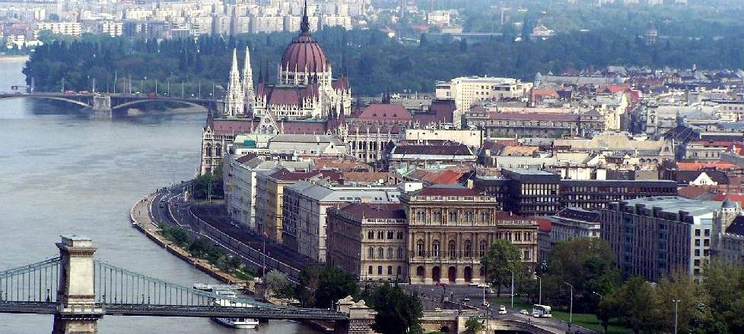Na sliki je glavno mesto Madžarske. Njeno glavno mesto je B_______________.

V državi govorijo ________________________.

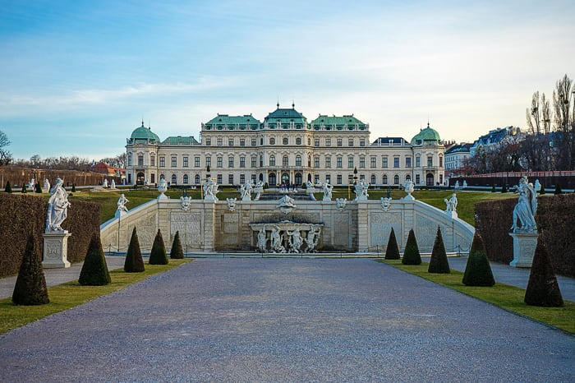Dunaj je glavno mesto A___________________.

V Avstriji govorijo ___________________.

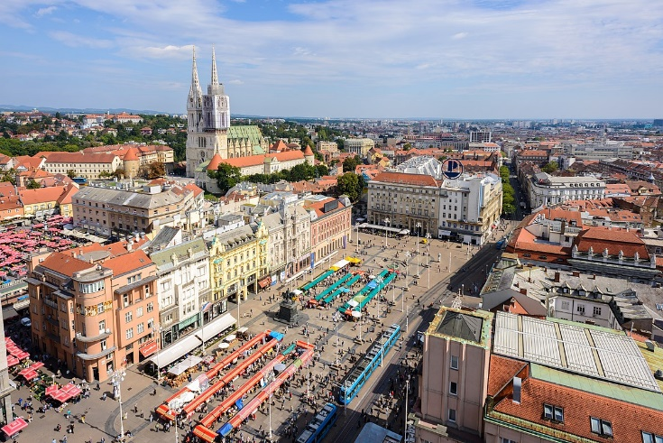Glavno mesto H____________

je Z__________________.

Na Hrvaškem govorijo ________________________.

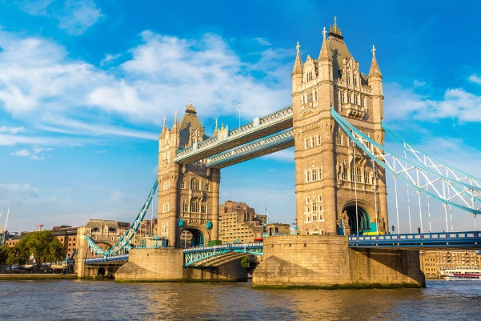

Na sliki je glavno mesto Združenega kraljestva (Anglije). Glavno mesto te države je _________________.

Katere od zgoraj naštetih držav mejijo na Slovenijo? Besedila teh držav obarvaj z rumenim ozadjem (glej primer).

**SLOVENIJA:**

* **Naša domovina je zelo lepa. Napiši pet povedi o Sloveniji, krajih…**

___________________________________________________________________________________________________________________ (zbriši črte)



**SEŠTEVAMO IN ODŠTEVAMO**

* **Nahrani kužka.**

<https://www.digipuzzle.net/minigames/flashmath/linemath_math_no_cross_10.htm?language=slovenian>

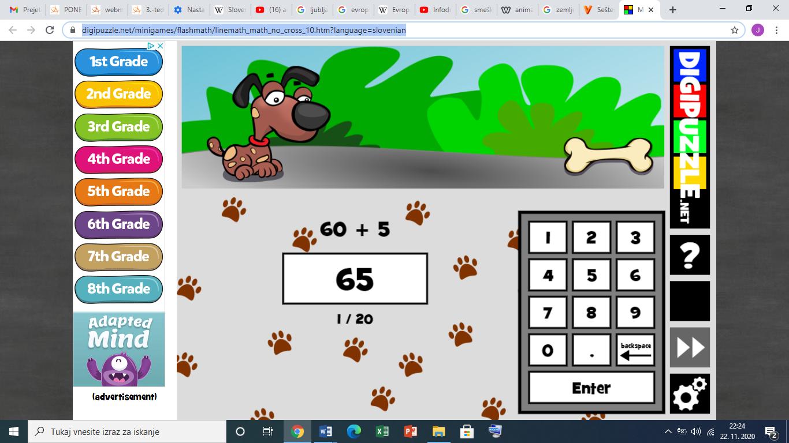

* **Sestavi živali.**

[**https://www.digipuzzle.net/minigames/decorate/animal/animal_math.htm?language=slovenian&linkback=../../../education/math-till-20/index.htm**](https://www.digipuzzle.net/minigames/decorate/animal/animal_math.htm?language=slovenian&linkback=../../../education/math-till-20/index.htm)

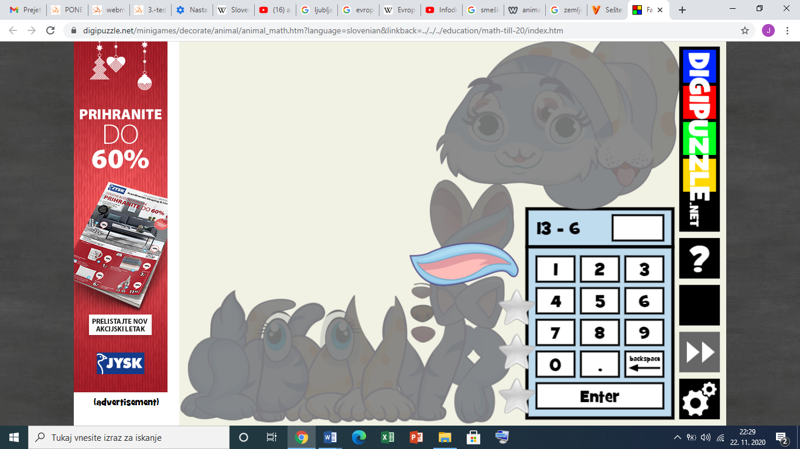

* **Račune prepiši v karo zvezek (ali natisni) in jih izračunaj.**

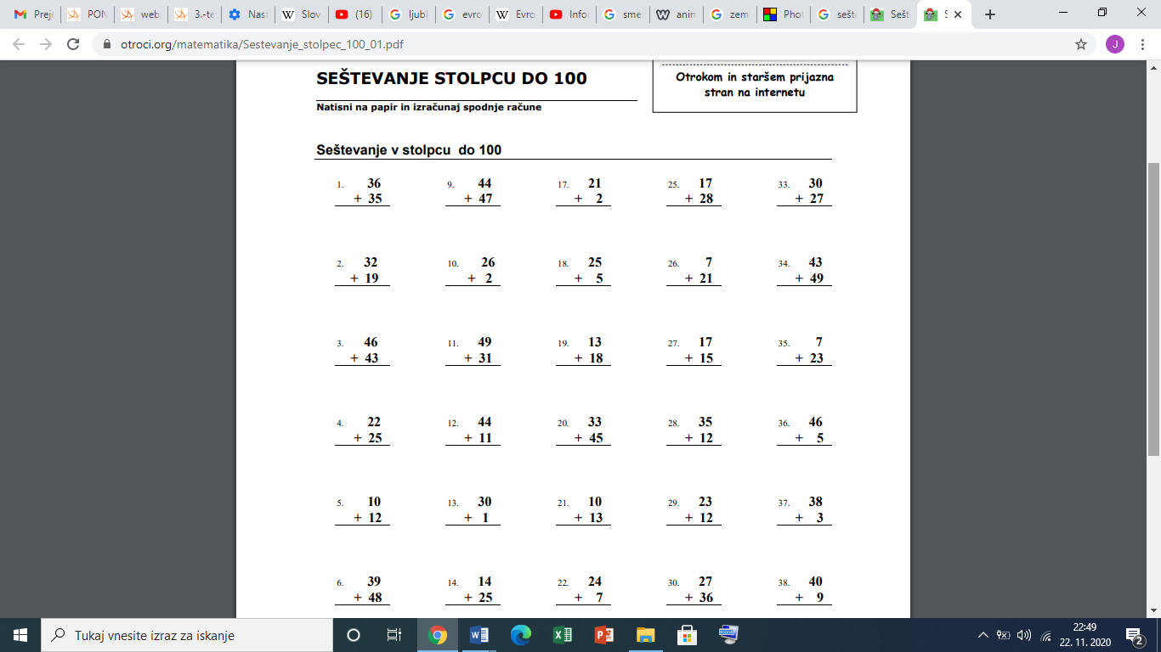

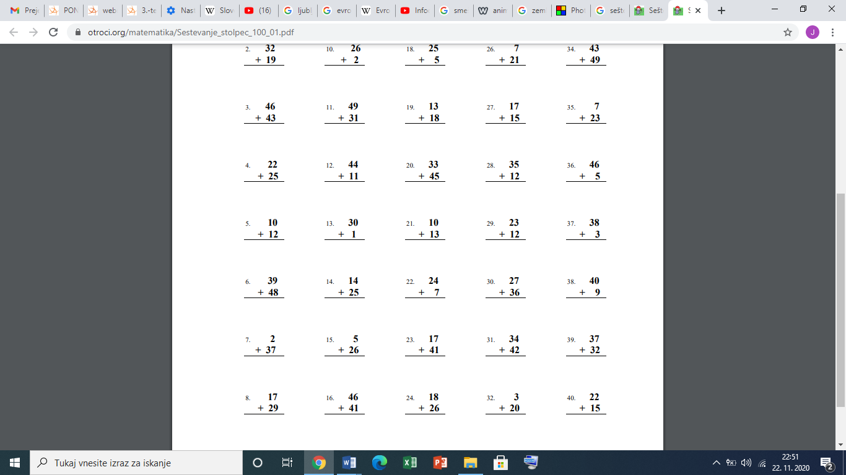

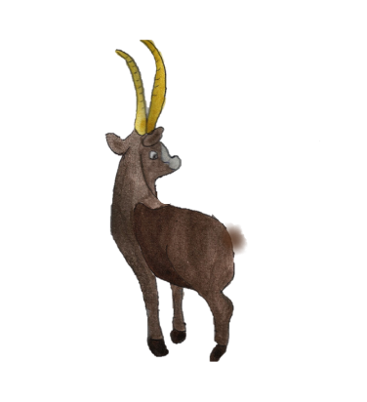Navodila za 1. NARAVOSLOVNI DAN, ki ga je za vas pripravila Darinka Pirc, so v PRIPONKI. Videl boš lepote gorskega sveta in spoznal Kraljestvo Zlatoroga! POGLEJ in REŠI naloge! Mogoče najdeš tudi SKRITI ZAKLAD! Pošlji slike!

**SMO SAMOSTOJNI:**

**Pripravila učiteljica Monika Šalinger**

**Skrbimo zase**

Vsi vemo kako je umivanje rok pomembno za vsakodnevno higieno in ohranjanje zdravja. Na sliki si še enkrat oglej pravilno umivanje rok.

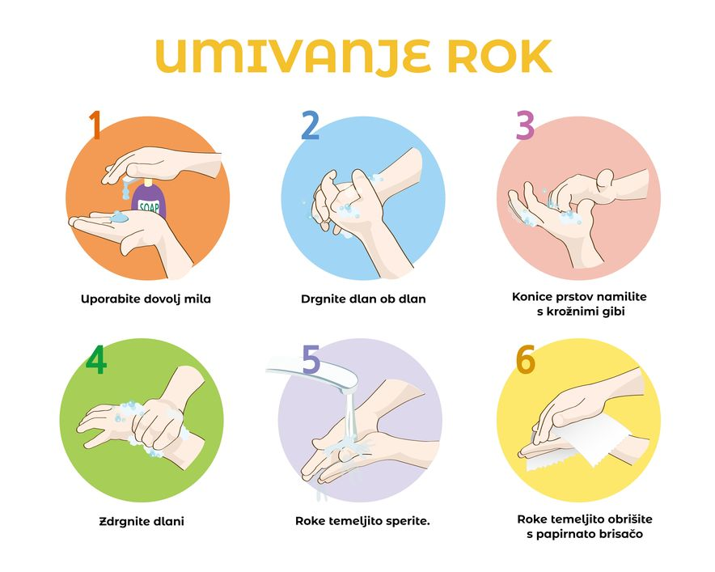

Pri umivanju moramo biti pozorni na toploto vode, da se ne opečemo. Vedno poglej na kateri strani je mrzla (modra barva), na kateri vroča (rdeča barva) voda in si uredi primerno toplino vode. Naj bo mlačna in prijetna za kožo.

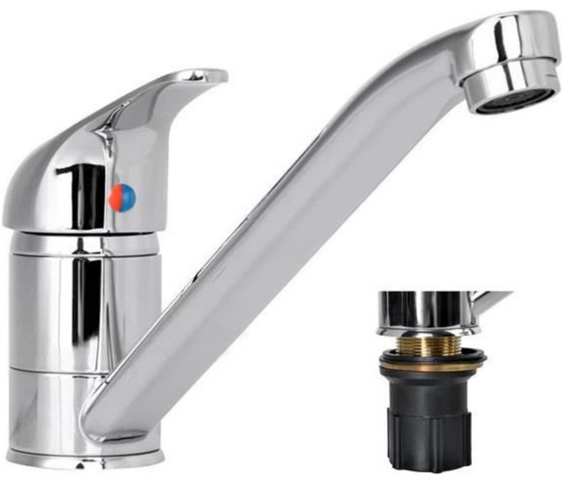

Moramo vedeti, da vroča voda ni edini izvir nevarnosti. In zato moramo biti zelo pozorni pri kakršnemkoli delu. Ko pomagaš starših pri delu okrog hiše, poskrbi za svojo varnost: nadeni zaščitne rokavice. Zaščitile te bodo od morebitnih poškodb in umazanije katera se bo zavlekla pod naše nohte. Na takih mestih se hitro nakopičijo, za naše zdravje, zelo nevarne bakterije.

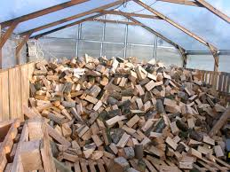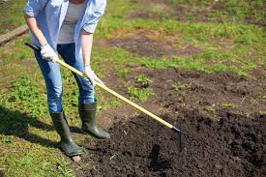 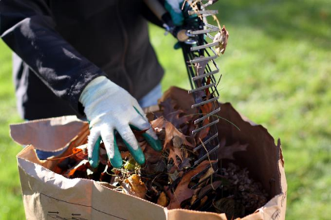

**Ravnanje v primeru bolezni**

Če se počutiš slabo: začneš kašljati, kihati, imaš izcedek iz nosu, ali te mogoče imaš glavobol. Kaj narediš?

1. Izmeriš vročino (povišana vročina je nad 37 stopinj)

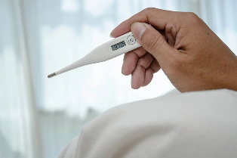

1. V primeru, da imaš vročino in se ne počutiš v redu, pokličeš osebnega zdravnika za nasvet
2. Zdravnik bo presodil, ali je potrebno, da ga obiščeš osebno ali ti bo svetoval katera zdravila lahko jemlješ
3. Če se stanje ne zboljša, po treh dneh ponovno pokliči zdravnika in ga seznani s svojim stanjem

**VEDNO UPOŠTEVAJ NAVODILA ZDRAVNIKA!**

**ŠPORT IN REKREACIJA**

* **MALO SE RAZMIGAJ – VSESTRANSKA VADBA.**

[**https://www.youtube.com/watch?v=ni8Z-a2MGEU**](https://www.youtube.com/watch?v=ni8Z-a2MGEU)

* **S STARŠI SE ODPRAVI NA SPREHOD**

(izogibaj se drugih sprehajalcev, klopi in otroških igral).

* **HODI PO RAZLIČNIH NARAVNIH POVRŠINAH** (po ravnem, neravnem terenu, v hrib in v dolino – kolikor je mogoče v tvojem okolju).
* **ČE BOŠ UTRUJEN, NAREDI ŠE VAJE OB PISALNI MIZI.**

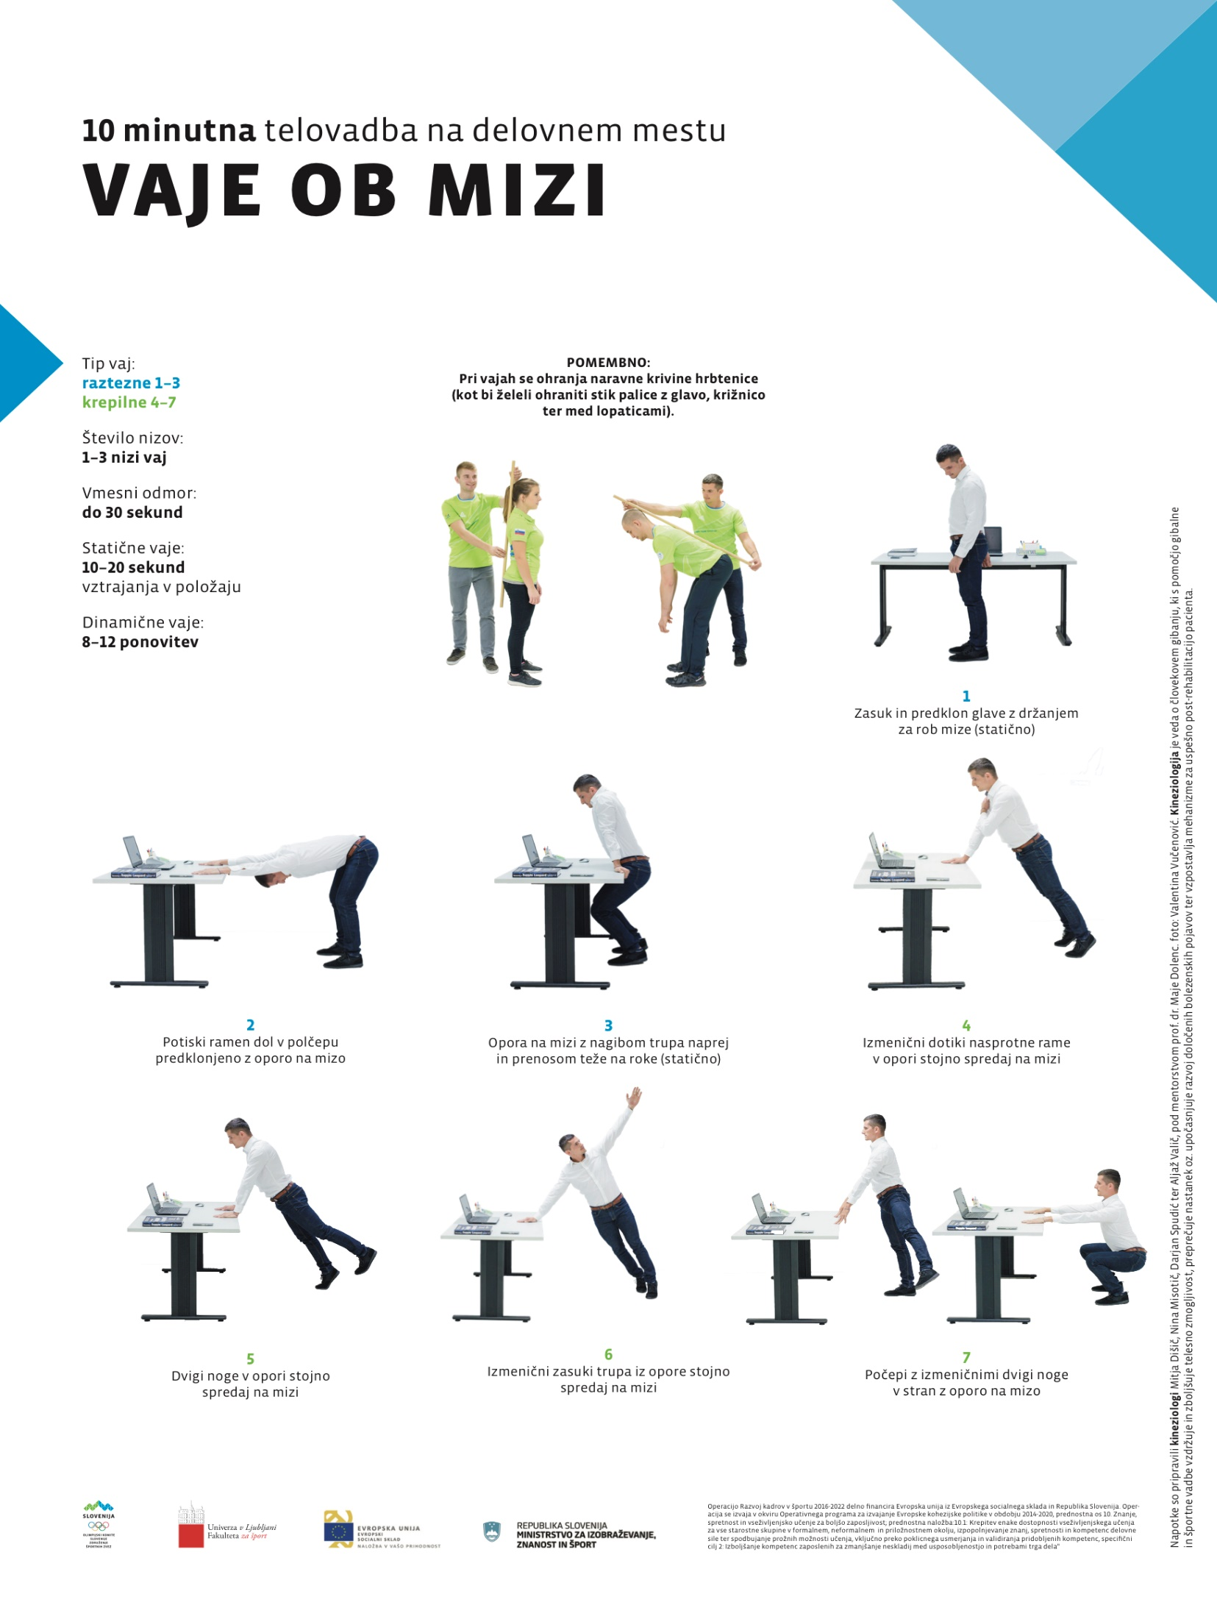

* **ŠE ENKRAT IZVEDI VAJE Z BALONOM.**

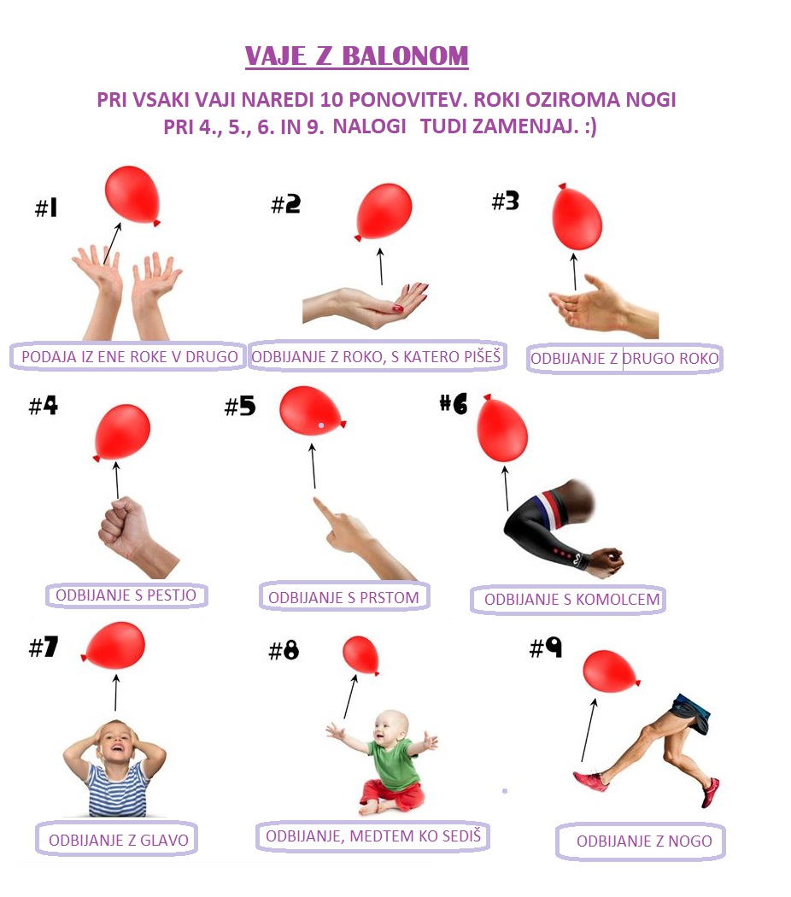

**Za spretne**

* **IZVEDI ŠE NEKAJ VAJ Z ŽOGO**

[**https://www.youtube.com/watch?v=JPUQgrFVm4c**](https://www.youtube.com/watch?v=JPUQgrFVm4c)

**POSLUŠAJMO, POJMO, IGRAJMO, PLEŠIMO ali V PROSTEM ČASU**

* Slovenijo opevajo naslednje pesmi, poslušaj jih in napiši.

<https://www.youtube.com/watch?v=IJS7a2T8HVo&list=PLD60E6A8E7B3A35D1>

NASLOV PESMI:________________________________

POJE: ­­­­­­­­­­­­­­­­­­­­­­­­­­­­­­­­­­­­­­­­________________________________

<https://www.youtube.com/watch?v=cGkEIy_gKi4&list=PLD60E6A8E7B3A35D1&index=4>

NASLOV PESMI:________________________________

POJE: ­­­­­­­­­­­­­­­­­­­­­­­­­­­­­­­­­­­­­­­­________________________________

<https://www.youtube.com/watch?v=xaOldCqPwkE&list=PLD60E6A8E7B3A35D1&index=8>

NASLOV PESMI:________________________________

POJE: ­­­­­­­­­­­­­­­­­­­­­­­­­­­­­­­­­­­­­­­­________________________________

<https://www.youtube.com/watch?v=mluKmCj_XXw&list=PLD60E6A8E7B3A35D1&index=9>

NASLOV PESMI:________________________________

POJE: ­­­­­­­­­­­­­­­­­­­­­­­­­­­­­­­­­­­­­­­­________________________________

<https://www.youtube.com/watch?v=X_i5050t68s&list=PLD60E6A8E7B3A35D1&index=11>

NASLOV PESMI:________________________________

POJE: ­­­­­­­­­­­­­­­­­­­­­­­­­­­­­­­­­­­­­­­­________________________________

<https://www.youtube.com/watch?v=iq_2UsgIB10&list=PLD60E6A8E7B3A35D1&index=38>

NASLOV PESMI:________________________________

POJE: ­­­­­­­­­­­­­­­­­­­­­­­­­­­­­­­­­­­­­­­­________________________________

<https://www.youtube.com/watch?v=Q9MlmQTBMUg>

NASLOV PESMI:________________________________

POJE: ­­­­­­­­­­­­­­­­­­­­­­­­­­­­­­­­­­­­­­­­________________________________

* Tudi Ljubljano opevajo pesmi, poslušaj jih in napiši.

<https://www.youtube.com/watch?v=cqB7_9nXUKU>

NASLOV PESMI:________________________________

POJE: ­­­­­­­­­­­­­­­­­­­­­­­­­­­­­­­­­­­­­­­­________________________________

<https://www.youtube.com/watch?v=qfDJV_1S4K0>

NASLOV PESMI:________________________________

POJE: ­­­­­­­­­­­­­­­­­­­­­­­­­­­­­­­­­­­­­­­­________________________________

<https://www.youtube.com/watch?v=Hpygpn4VisE>

NASLOV PESMI:________________________________

POJE: ­­­­­­­­­­­­­­­­­­­­­­­­­­­­­­­­­­­­­­­­________________________________

**USTVARJAMO**

**LVZ 5.STOPNJA – pripravila učiteljica KSENIJA PEJANOVIČ**

PLASTICNO OBLIKOVANJE

OBLIKOVANJE Z NARAVNIMI MATERIALI

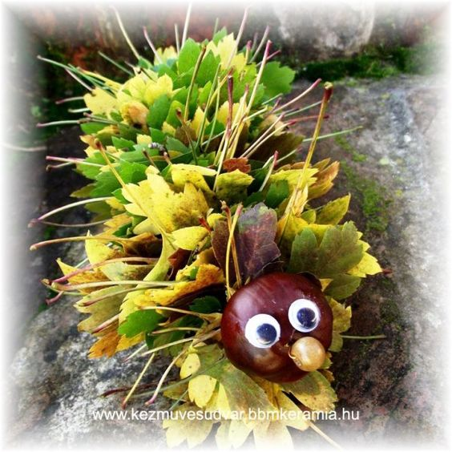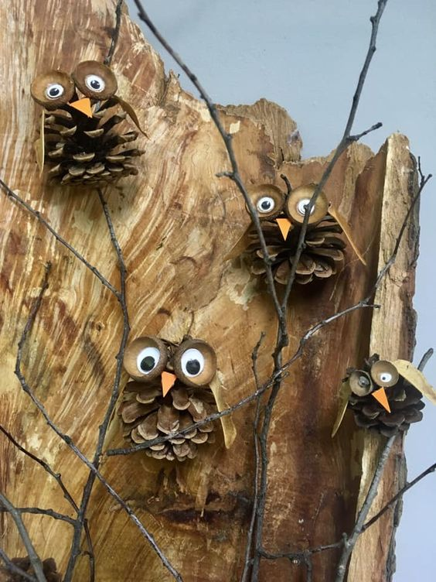

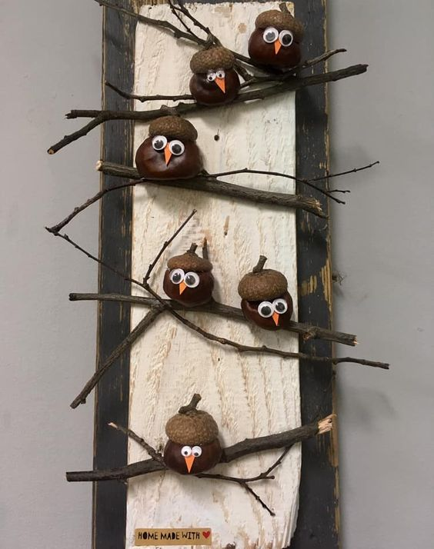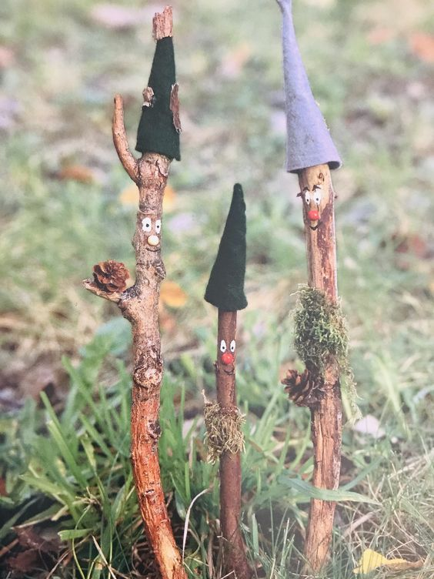

POTREBUJEŠ:

-VEJICE

-LISTE

-MAH

-STORŽE

-KOSTANJ

-ŽELOD

-ŠILO,IZVIJAĆ IPD .ZA IZDELAVO LUKENJ(TO OPRAVILO JE LAHKO NEVARNO!!OPRAVI GA SKUPAJ S STARŠI!)

-LESENE PALIČICE ZA RAŽNJIČE

-MALO LEPILA

PAPIR ZA OČI

FLOMASTER

POTEK DELA:

PROSI STARŠE ALI STAREJŠE BRATE IN SESTRE,DA SKUPAJ USTVARJATE IN ,DA VAM POMAGAJO !

**KZ 6.STOPNJA – pripravila KSENIJA PEJANOVIČ**

PLASTICNO OBLIKOVANJE

OBLIKOVANJE Z NARAVNIMI MATERIALI





POTREBUJEŠ:

-VEJICE

-LISTE

-MAH

-STORŽE

-KOSTANJ

-ŽELOD

-ŠILO,IZVIJAĆ IPD .ZA IZDELAVO LUKENJ(TO OPRAVILO JE LAHKO NEVARNO!!OPRAVI GA SKUPAJ S STARŠI!)

-LESENE PALIČICE ZA RAŽNJIČE

-MALO LEPILA

PAPIR ZA OČI

FLOMASTER

POTEK DELA:

PROSI STARŠE ALI STAREJŠE BRATE IN SESTRE,DA SKUPAJ USTVARJATE IN ,DA VAM POMAGAJO !

DRAMA

IGRA VLOG

POIMENUJ FIGURO,KI SI JO SESTAVIL !

POKLIČI JO PO IMENU,POVEJ JI KAJ LEPEGA!

**DELAJMO**

* V petek, 20. novembra, bi imeli v šoli 10. TRADICIONALNI SLOVENSKI ZAJTRK. Kaj več o tem preberite in poglejte v Power Pointu, ki je v priponki.

* NASLEDNJI TEDEN GA VSAJ ENKRAT PRIPRAVITE SAMI DOMA!

**DVZ – pripravila učiteljica KSENIJA PEJANOVIČ**

OBDELAVA GRADIV

ELEKTRIKA

POZNA NAMEMBNOST VAROVALKE IN SPOZNA RAZLIČNE VAROVALKE

SKUPAJ S STARŠI SI POGLEJTE ELEKTRIČNO OMARICO!

ELEKTRIČNO OMARICO NAJ ODPIRAJO SAMO TISTI ,KI SE NA TO SPOZNAJO.

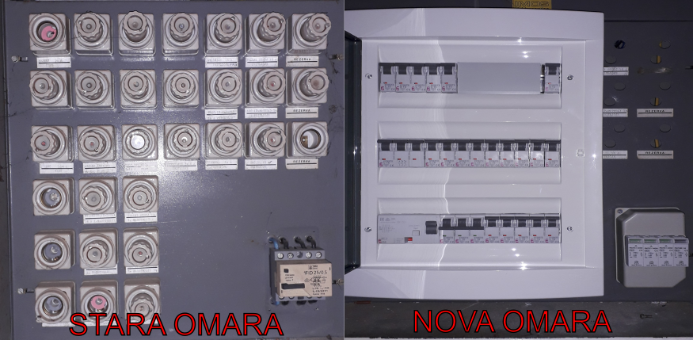

Instalacijski odklopnik - avtomatska varovalka TRACON 
TDZ-1C-16 16A 1P

**POGLEJMO**

* **Poslušaj avdio knjigo Ivana Tavčarja Cvetje v jeseni (v kolikor ti je še ni uspelo).**

[**https://www.youtube.com/watch?v=lSpgc6JSt14**](https://www.youtube.com/watch?v=lSpgc6JSt14)

* **Potem si oglej še 2. del slovenskega filma Cvetje v jeseni.**

[**https://www.dailymotion.com/video/x7ug2pg**](https://www.dailymotion.com/video/x7ug2pg)

* **Za 6. stopnjo!**

**DD 6.STOPNJA – pripravila učiteljica KSENIJA PEJANOVIČ**

**SAMOZAGOVORNIŠTVO**

**ZAZNAVANJE PROBLEMA IN REŠITVE**

OB POMOČI IN RAZLAGI PREPOZNAVAJO USTREZNE IN NEUSTREZNE NAČINE ZADOVOLJEVANJA POTREB IN REAGIRANJA NA ZAHTEVE OZIROMA PROŠNJE.

PRIMER:

ČE TE STARŠI PROSIJO,DA POSPRAVIŠ POSODO,TEBI PA SE NE DA ,KER BI RAD POČEL KAJ DRUGEGA.

KAKŠEN NAČIN REAGIRANJA,V TEM PRIMERU ,SE TI ZDI BOLJŠI:

a)SE ZADIRAM,KRIČIM,SE KREGAM…

b)ALI REČEM:PROSIM .ČE MALO POČAKATE,BOM POZNEJE.

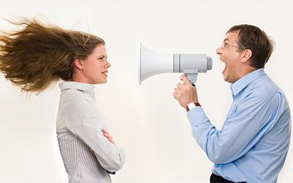

* **Za 6. stopnjo!**

**IŽ- 6.STOPNJA – pripravila učiteljica KSENIJA PEJANOVIČ**

**SPOLNA USMERJENOST**-

NEDOPUSTNE OBLIKE SPOLNEGA VEDENJA

s pomočjo fotografij in didaktičnih filmov prepozna potencialno nevarne okoliščine,

• v pogovoru spozna, da ustrezna informiranost o spolni zlorabi poveča varnost,

• zna v primeru nevarnosti poiskati zaupno osebo.

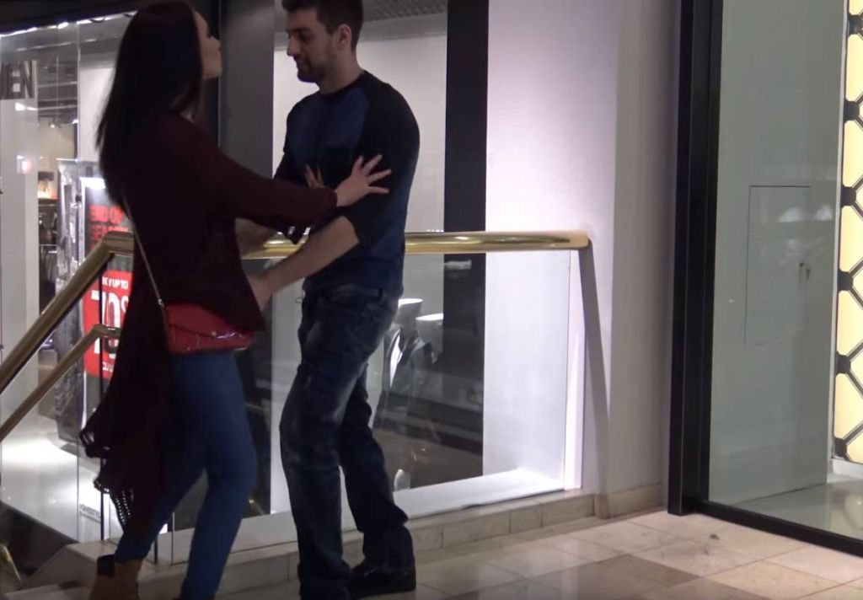

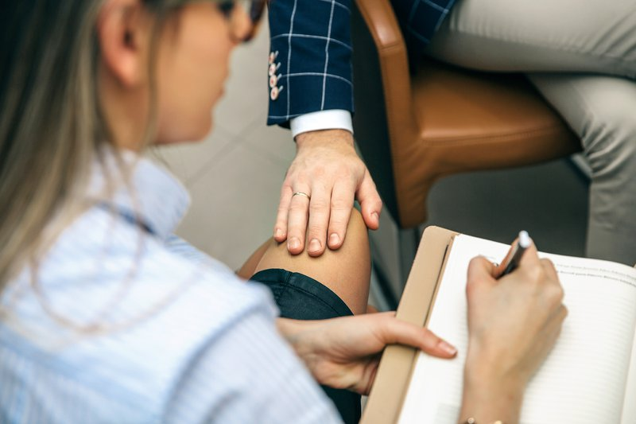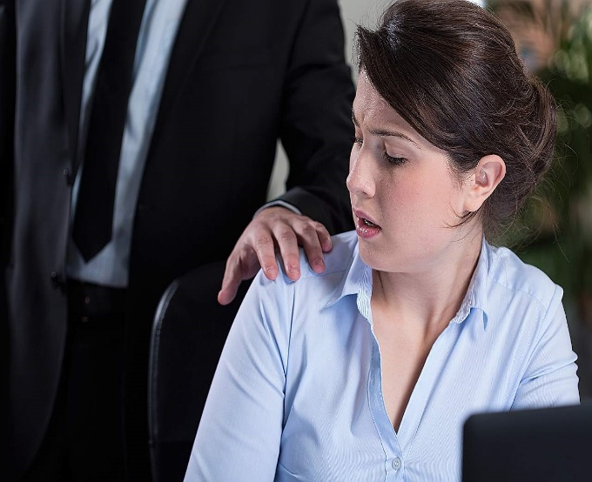

<https://www.youtube.com/watch?v=6vRjQoqwJfE>

VSAK DOTIK,KJER OSEBI POSTANE NEPRIJETNO,JE V ZADREGI ,JE SPOLNO NADLEGOVANJE!!!

Pri delu se fotografiraj in mi pošlji kakšno fotografijo!

Lepo se imej! Bojana